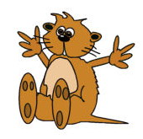
Okuma Metni

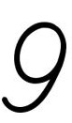
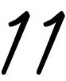
Taner ile Rana nar al.

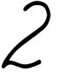
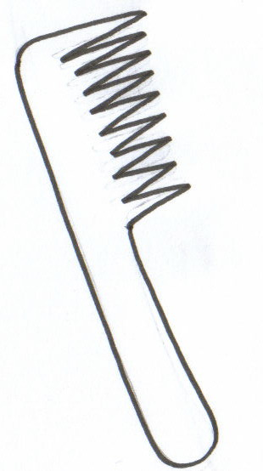
Rana entari ara.

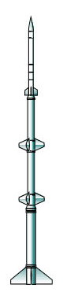
Nine al ,tara.
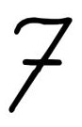
Tiril tiril entari al.


Rana ile Nalan elti.

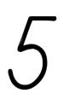
Nar

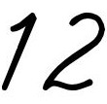
Erol onar onar tere al.
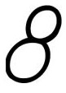
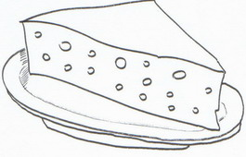
Eren lor al.

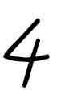

Taner ortala.

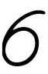
Anne o erlere tarla al.
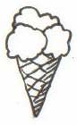


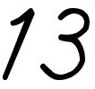
Nil erit.

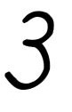
İri iri nar al.
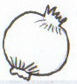
Sevgili yavrum; yukarıdaki metinleri 2-3 defa oku.
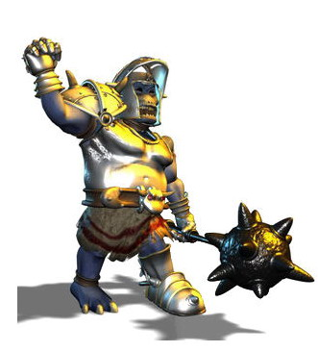
Başarılar dilerim.

